Lab 10

A. BẢO MẬT (SECURITY)

Bước 1: Mở mục Security, click phải mục Login và chọn New Login...

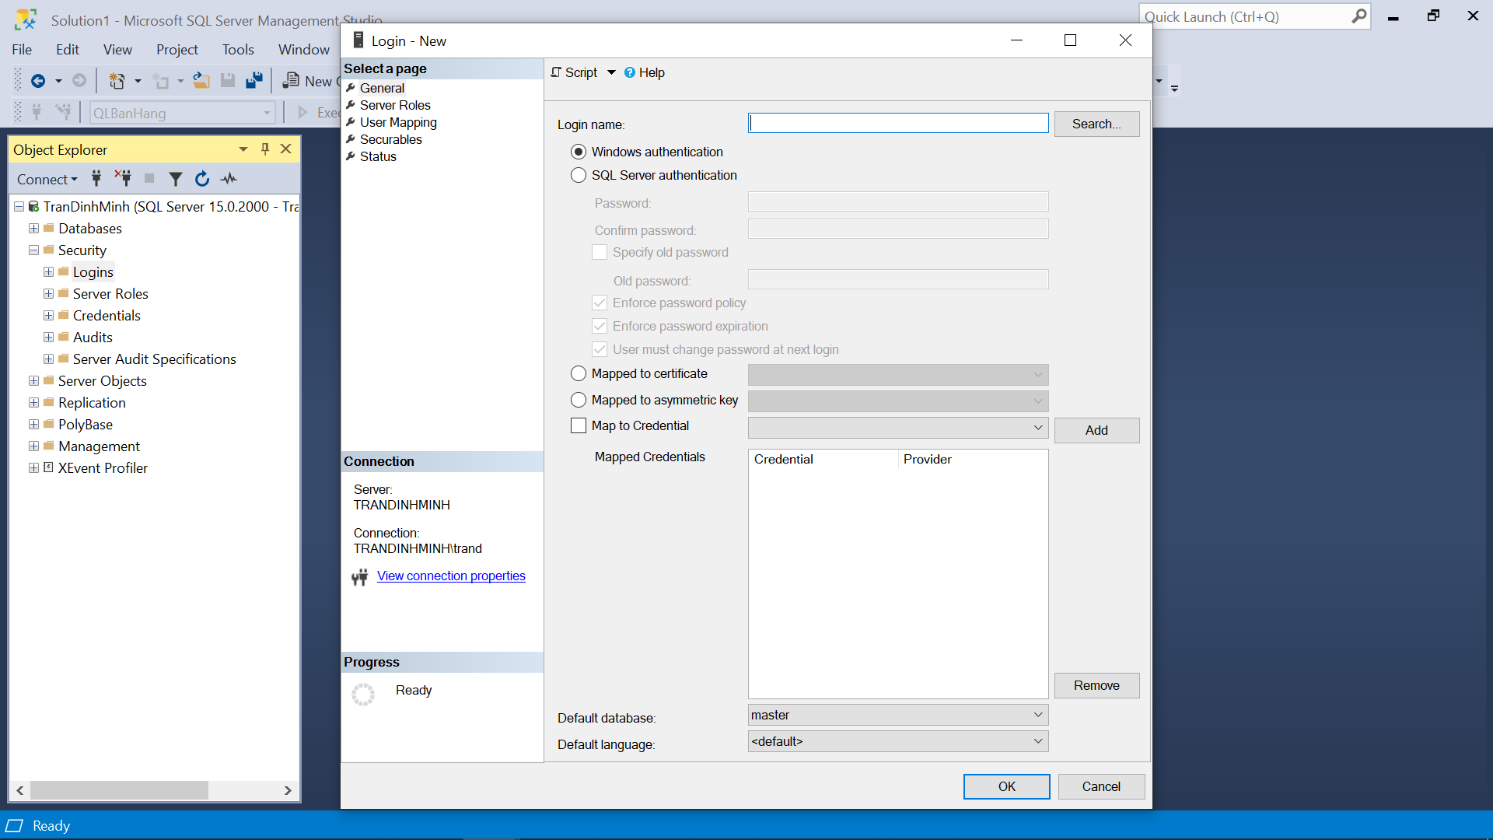

Bước 2: Trên trang General, nhập tên đăng nhập, chế độ xác nhận, CSDL mặc định.

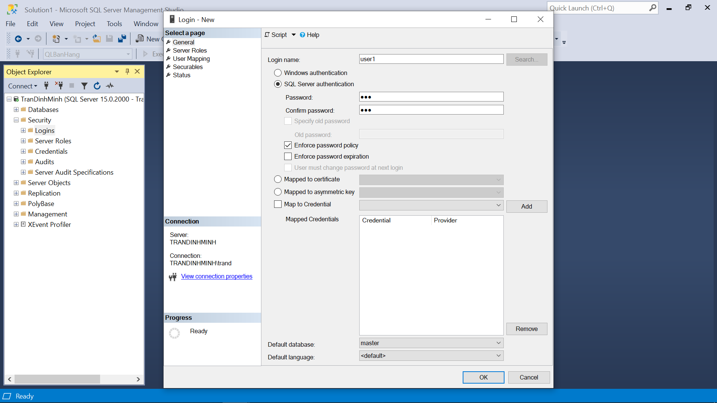

Bước 3: Trang Server Roles: Chọn vai trò quản trị mức Server cho tài khoản đăng nhập

Bước 4: Cấp quyền thực thi trên CSDL

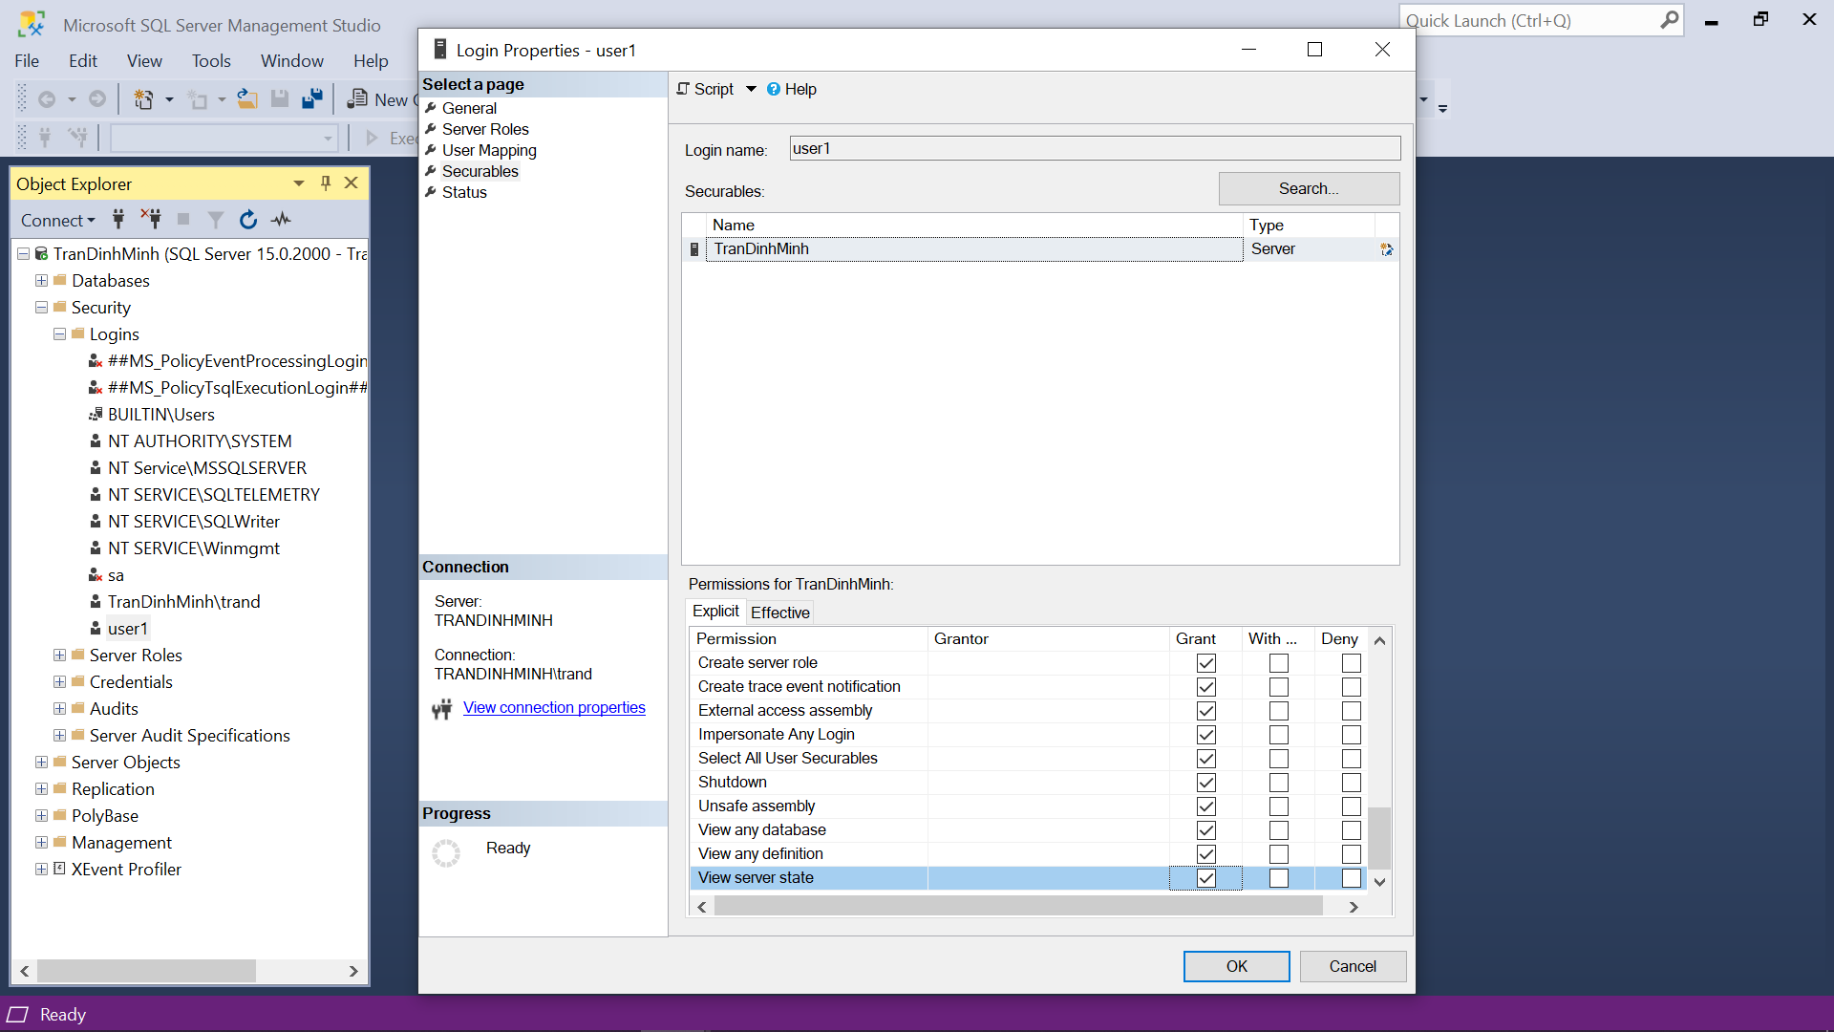

Bước 5: Cấp Quyển Tạo Đối Tượng Trên CSDL

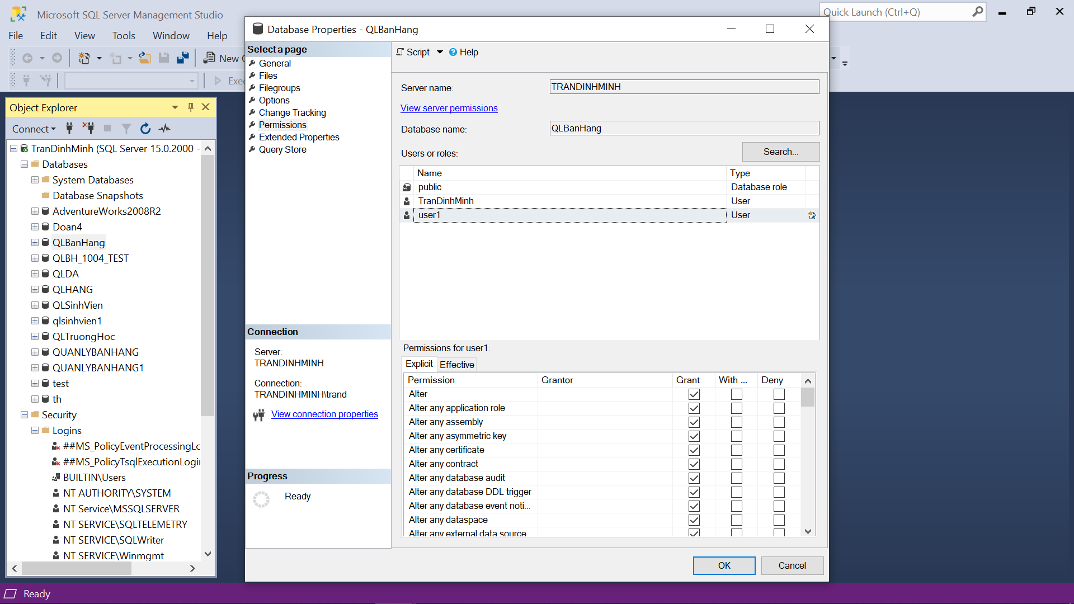

Bước 6: Xóa User trên một CSDL

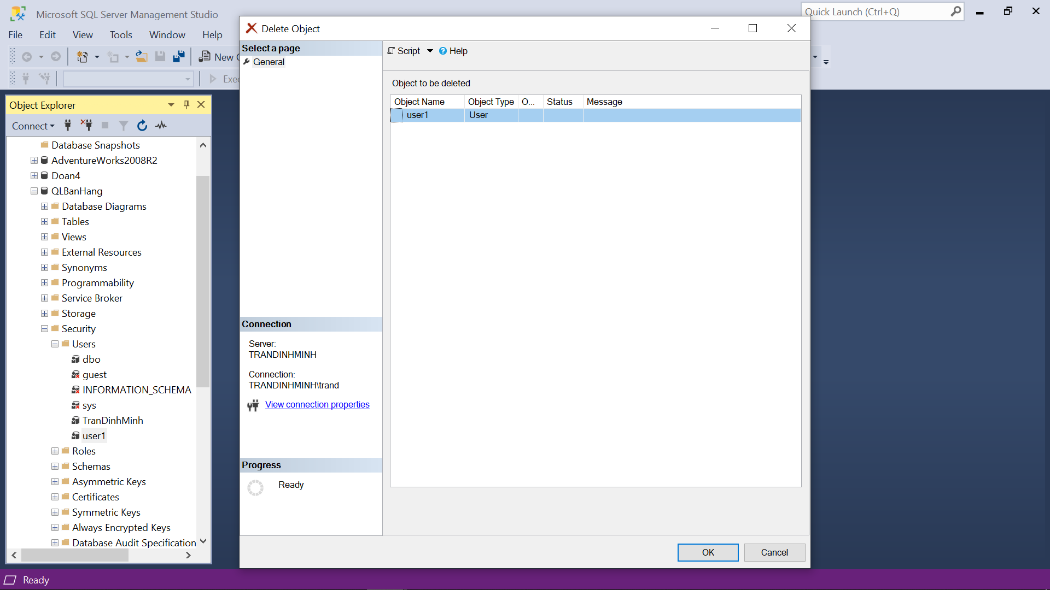

Bước 7: Tạo User với Login đã có

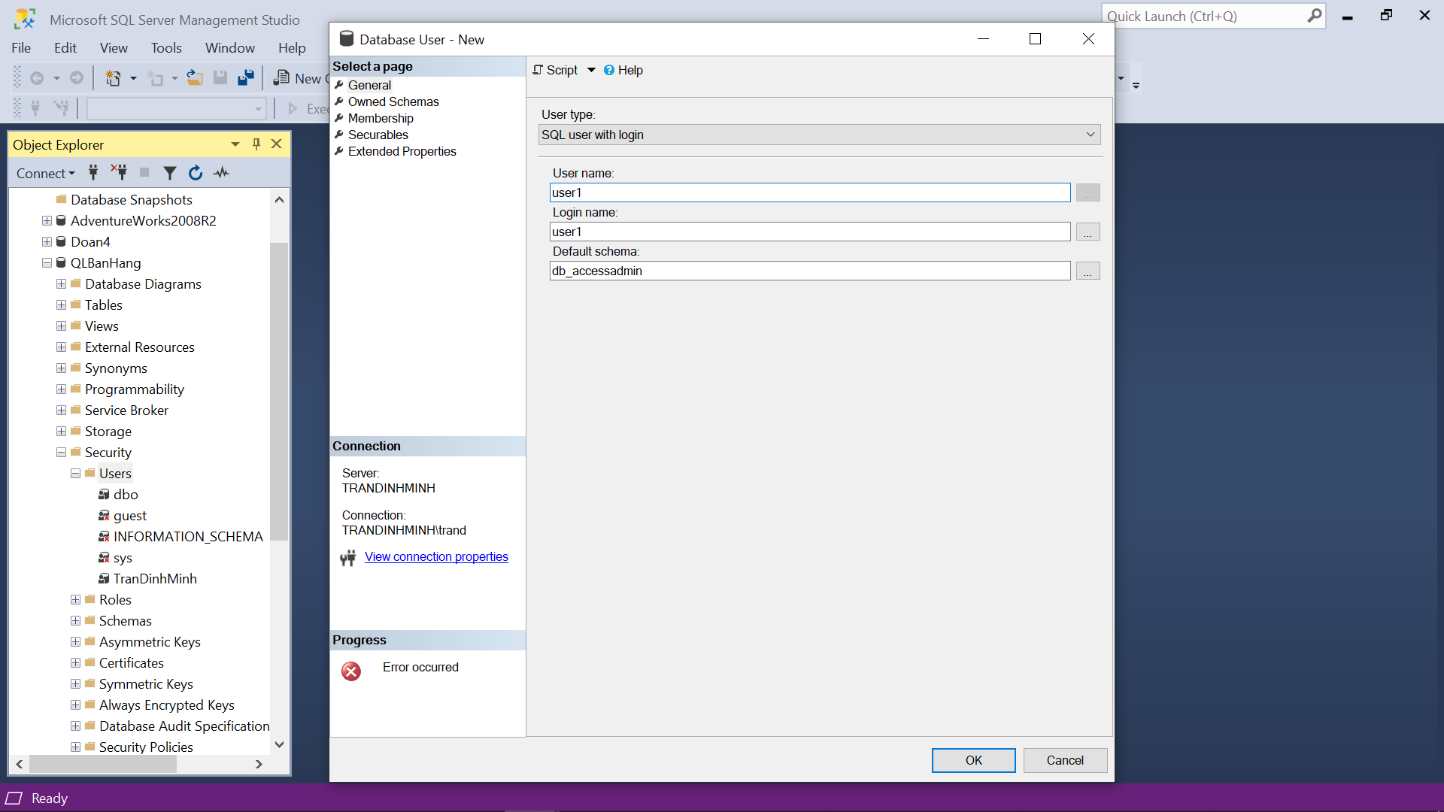

Bước 8: Xóa Tài Khoản Đăng Nhập

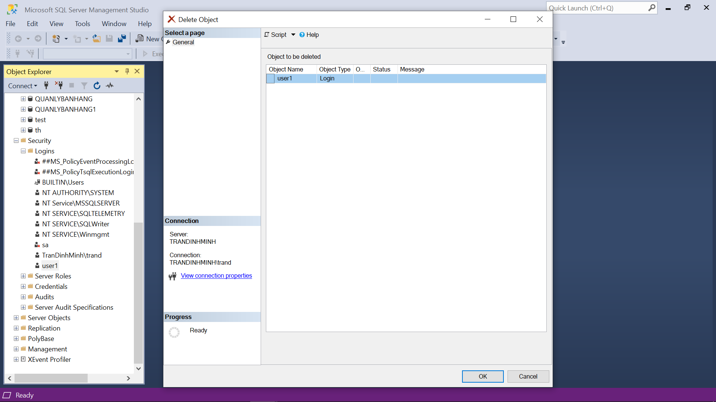

**B. Từ CSDL QLBanHang đã được tạo ra ở bài thực hành số 1**

1.Tạo 1 Login mới có quyền đăng nhập và có mọi quyền với CSDL này, và tạo

các user mới, cấp quyền cho các user này với các table, view.

2.Và tạo các user mới

**SAO LƯU VÀ PHỤC HỒI DỮ LIỆU TRONG SQL SERVER**

**A. Các loại sao lưu dữ liệu**

**- Loại 1: Full backup**

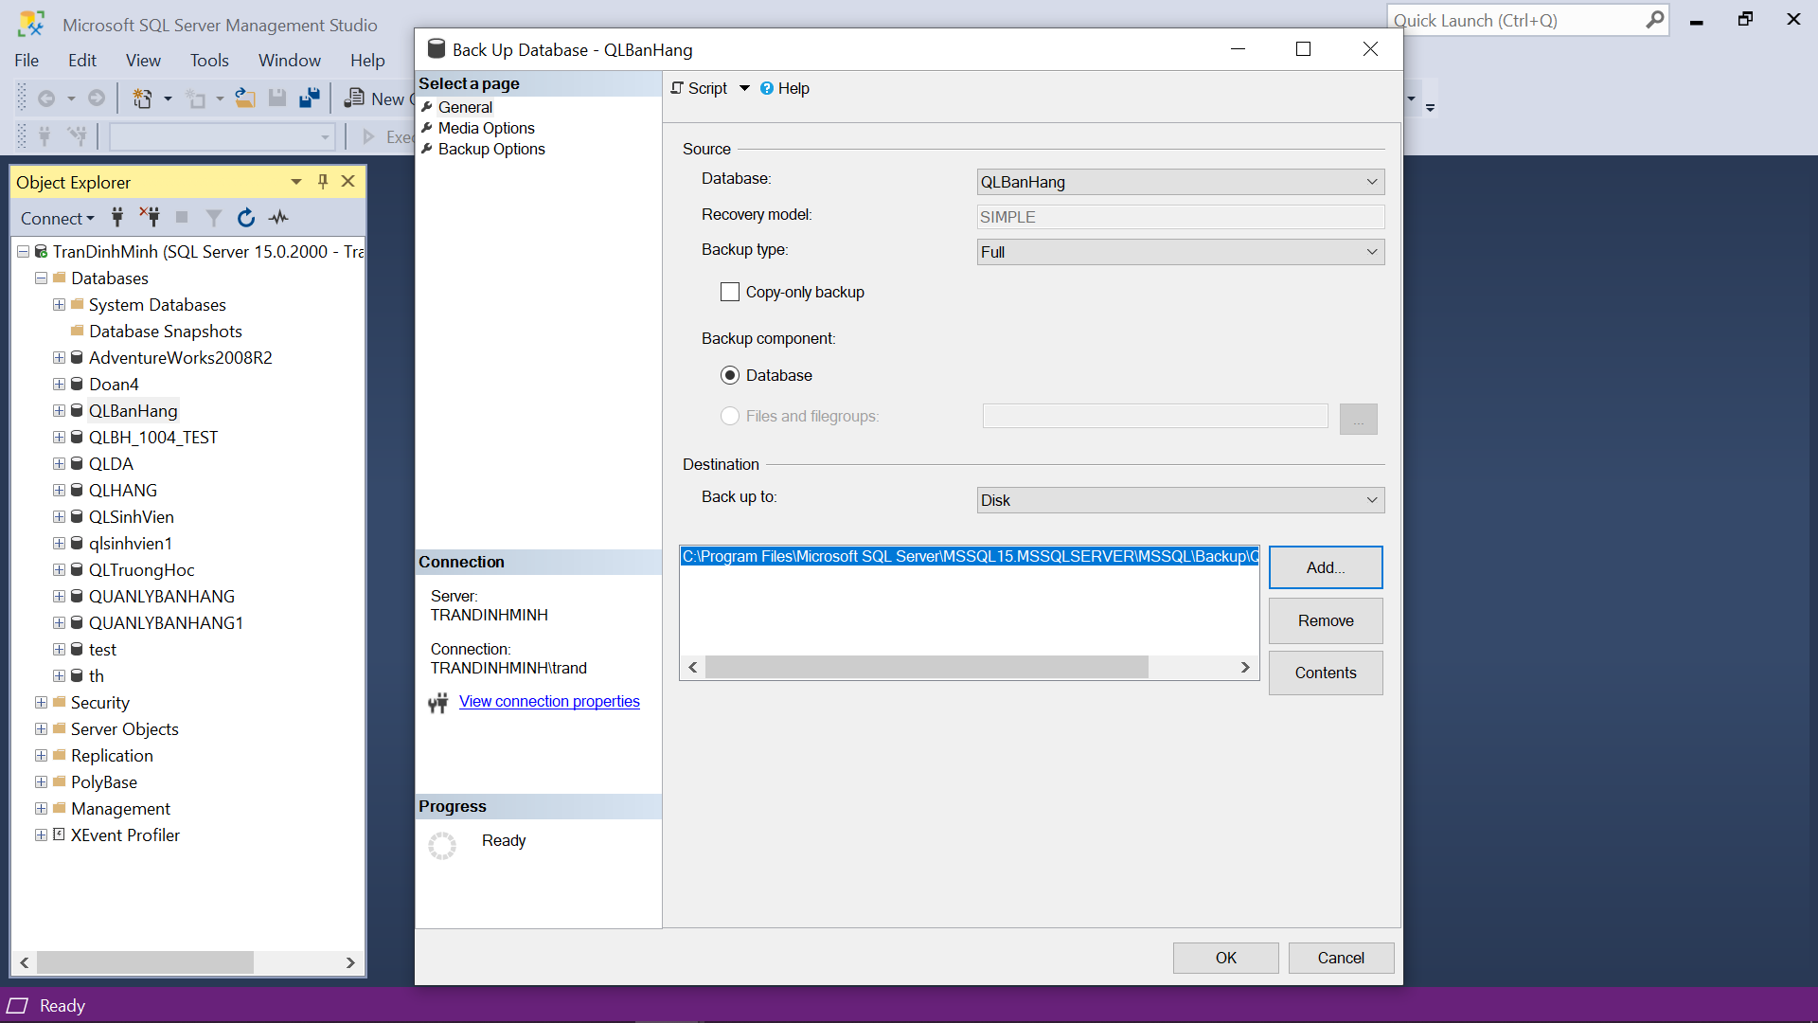

**- Loại 2: Different backup**

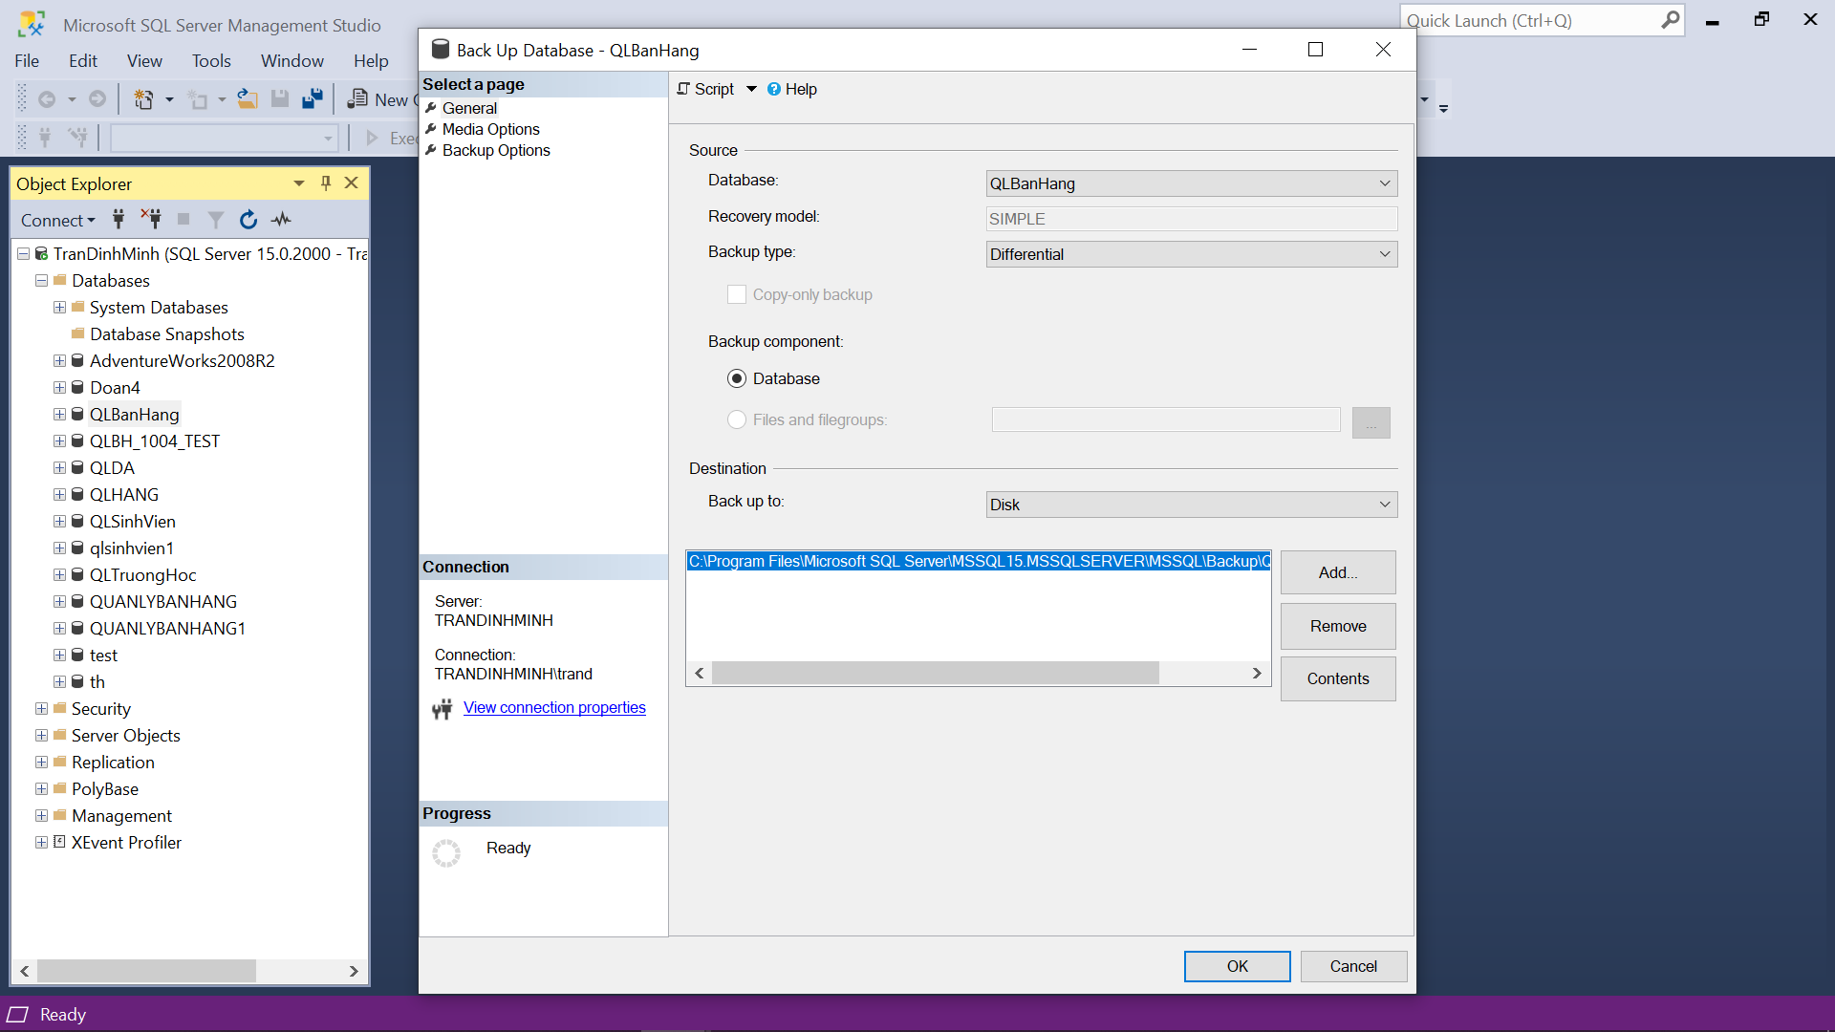

**D. Với CSDL QLBanHang trên**